从Font-icon开始聊渐变怎么玩

这是什么玩意?
完床没听说过呀!

实际在今年的webrebuild上的深圳站中有相关的分享,就是用ps做出矢量图后存成EPS,再在AI中删除掉路径外的其他因素,最后将图标编程一个SVG格式的文件,再登录上http://fontello.com/ 将svg制作成字体文件.
最后就能用字体把icon表现出来
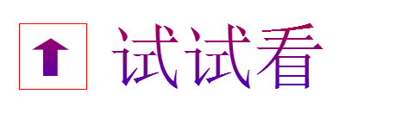

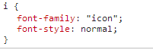虽然这个demo做得lao了一点,但是这也能看出来font-icon的好处,可以自由地换色,甚至是渐变.缺点自然是制作过程比较麻烦,而且如果需要兼容的话需要制作四种以上的字体文件.

谈到渐变你会想到什么?比如?


接下来让我们看一下更lao的东西:
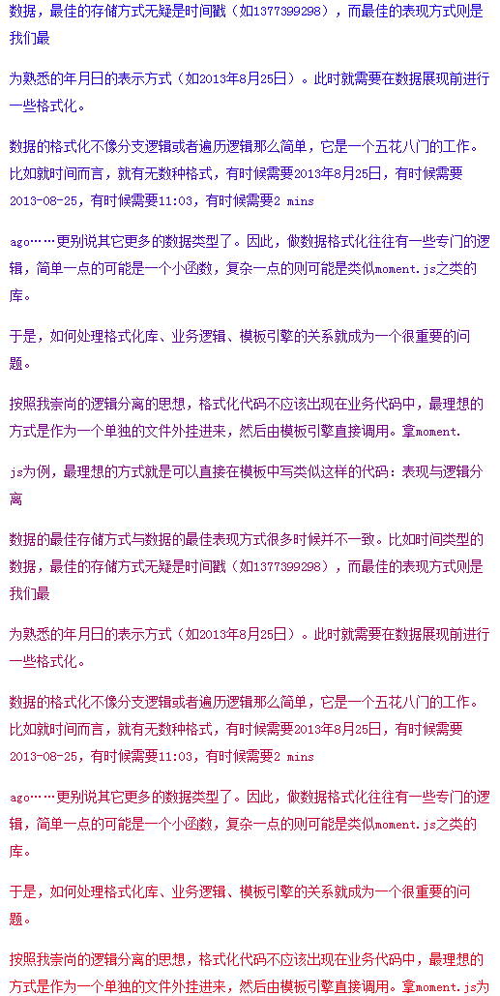
嗯没错这个的确是lao爆了,这不是十几年前的页面字体吗?

先别激动...大家可以看一下,这用了一个很巧妙的实现方法:

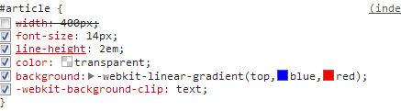

将字体颜色设置为透明,然后用background-clip来将渐变的背景"切"成文字.
渐变与前面的伪类,3d变换和box-shadow合体也许能激发出更多的创意,不如动手试一下.

